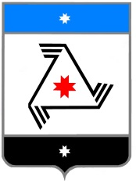

Р Е Ш Е Н И Е

Совет депутатов
муниципального образования «Балезинский район»
«Балезино ёрос» муниципал кылдытэтысь депутатъёслэн Кенешсы

О рассмотрении ходатайства на награждение.

« 26 » сентября 2019 г.

В соответствии с п.19 ст.25 Устава муниципального образования Балезинский район, Совет депутатов муниципального образования «Балезинский район» РЕШАЕТ:

1. Наградить Почетной грамотой Совета депутатов муниципального образования «Балезинский район» за добросовестный труд в Аграрно-промышленном комплексе и в связи с празднованием Дня работников сельского хозяйства и перерабатывающей промышленности:

-Горбушину Ольгу Борисовну – химика-лаборанта;
-Тронину Зайнаб Адисовну - аппаратчика процесса брожения;
-Веретенникова Олега Геннадьевича – сторожа-вахтера.

Председатель Совета депутатов
МО «Балезинский район» Н.В. Бабинцев

п.Балезино
26.09.2019
№ 35-279

